广州宏天BPMX3平台

部署手册V1.0(WINDOWS版)

需要准备的软件
JDK1.6

APACHE TOMCAT 6.0.33
下载路径
http://apache.etoak.com/tomcat/tomcat-6/v6.0.33/bin/apache-tomcat-6.0.33.exe

安装配置服务器

安装JDK1.6
JDK的安装没什么好说的直接点击下一步就可以了，需要注意不要直接安装在programes files 文件夹下面，应该安装到根目录并且安装目录不要有空格。

tomcat 6安装部署

Tomcat的安装
需要注意的是安装需要使用管理员的身份执行
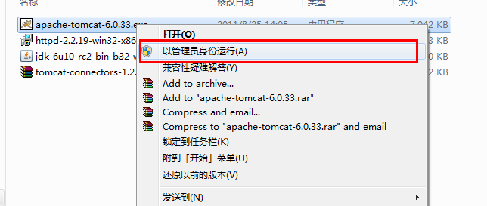

如果不需要管理的可以不勾选Manager。
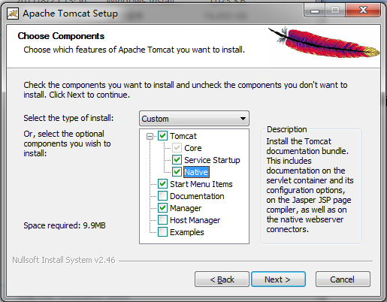
配置端口和管理员
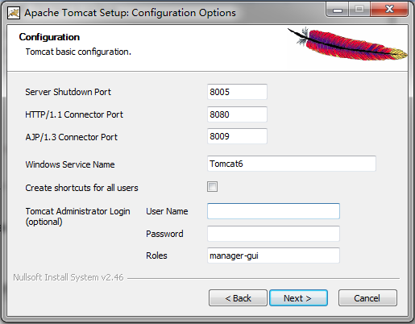

选择JDK1.6的安装路径。
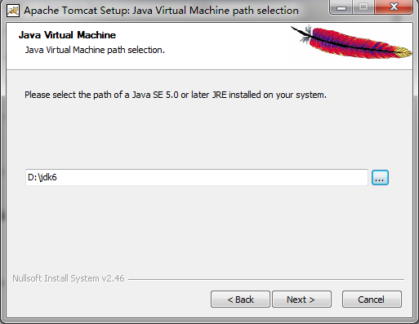
选择安装目录
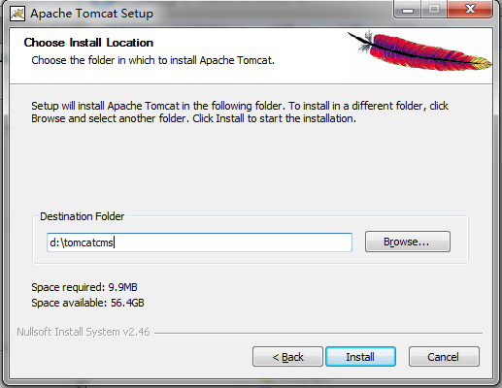

让tomcat运行在特定的用户下面。

Tomcat默认运行是运行在管理员下面的，我们可以修改默认的运行用户。

添加windows用户 tomcat。
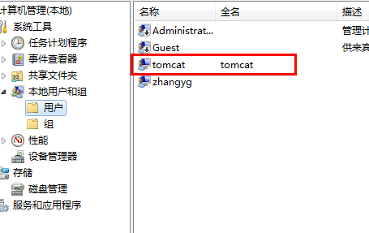

打开windows服务管理。
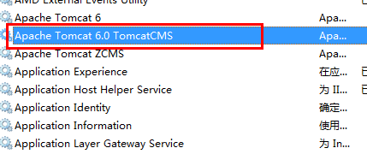
点击服务
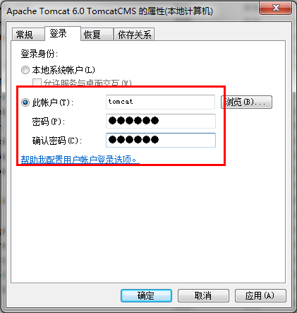
这样系统就是用tomcat的权限运行，我们只需要控制tomat用户对文件目录的权限即可。

在浏览器输入http://localhost:8080
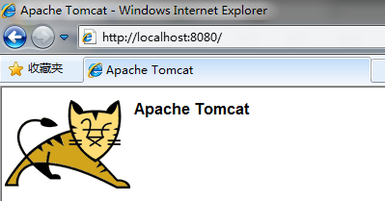
Tomcat 安装成功

TOMCAT配置

修改tomcat的端口。

Tomcat有两个端口：
一个是HTTP对外服务的端口默认为8080。
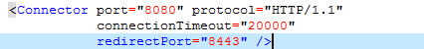
一个是和apache整合的端口默认是8009。
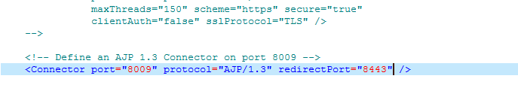

修改tomcat URLEncoding 。
如果我们使用tomcat直接对外提供http服务。
需要按如下修改：
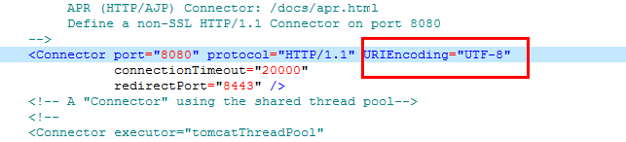

配置tomcat应用
在默认的情况下我们只需要把程序放到webapps目录下面，启动tomcat就可以运行了。
如果我们需要将应用不放在tomcat的webapps目录下面。
我们可以指定其他的目录部署：

方法一：
修改server.xml文件。
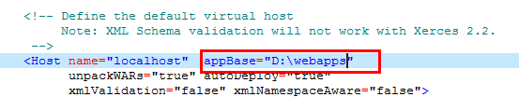
修改appBase属性，指向我们部署目录，这个和放到webapps的效果一致。

方法二：
在server.xml添加context。
方法如下：
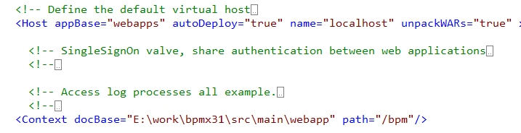
我们直接指定路径。

Tomcat 调优

调整tomcat使用的内存

安装版内存配置
修改注册表
在运行输入regedit命令
打开
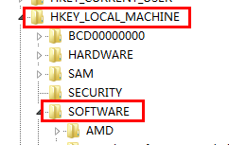
增加 两个键值 JvmMs 初始分配内存，JvmMx 最大分配内存。
下图分配的内存初始为512M，最大内存分配为1024M。
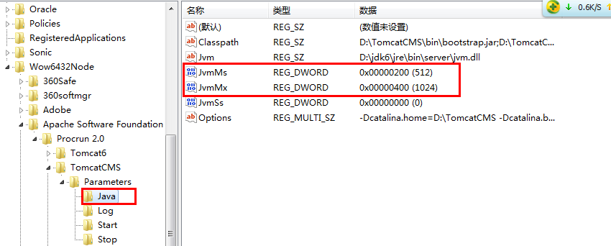

解压版内存部署

解压版tomcat内存配置方法
打开catalina.bat文件，在文件首行加入如下代码：
set JAVA_OPTS=-Xms512m -Xmx800m -XX:PermSize=64M -XX:MaxNewSize=256m -XX:MaxPermSize=128m -Djava.awt.headless=true
-Xms 一般最低需要配置到512M。

配置tomcat使用jmx监控
Jmx 可以监控tomcat的活动状态，内存分配情况等，是一个检查tomcat是否正常运行的服务，使用jconsole工具连接tomcat的jmx服务，可以实时查看tomcat的运行情况。

配置：
点击注册表的Options键。
添加如下代码：

-Dcom.sun.management.jmxremote
-Dcom.sun.management.jmxremote.port=1090
-Dcom.sun.management.jmxremote.ssl=false
-Dcom.sun.management.jmxremote.authenticate=false

配置完成后重启tomcat服务。

使用jconsole工具连接服务器。

Jconsole 工具是jdk提供的工具。在jdk安装目录的bin文件夹下。
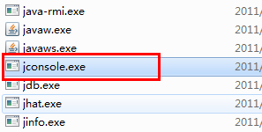
运行JCONSOLE 。
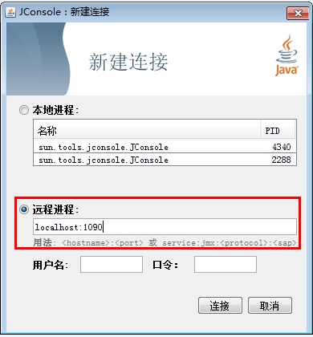
点击连接。
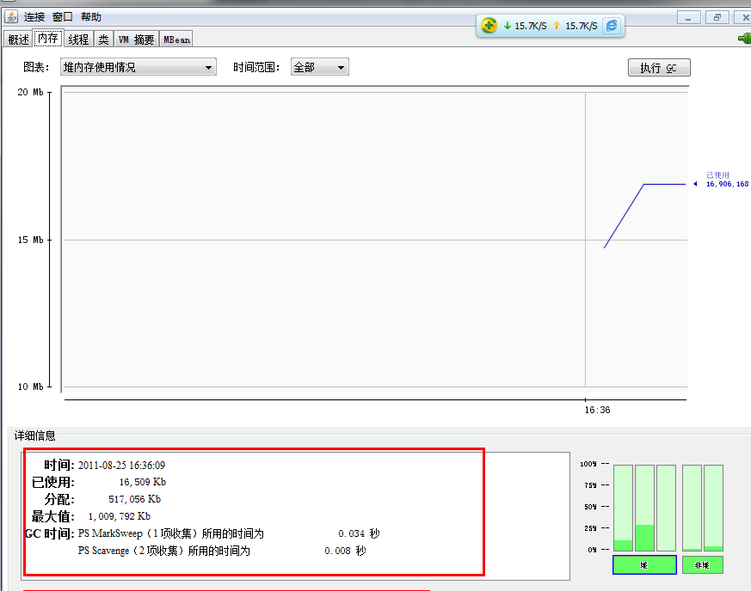
可以看到内存的使用情况及线程的运行情况。

调整tomcat的并发处理能力
需要修改server.xml
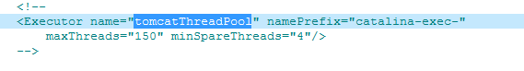
去掉注释：
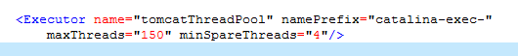
maxThreads 线程池最大活动线程数，默认是为200。
minSpareThreads 线程池最小活动线程数，默认值是25。
配置connector

在connector添加 executor=”tomcatThreadPool”

数据库部署

ORACLE部署
系统目前使用的数据库为ORACLE 10G。

- 使用系统管理员登录。
Sqlplus /nolog
--在sqlplus下执行。
conn / as sysdba

- 创建数据库用户。
创建用户bpmx380，密码bpmx380
create user bpmx380identified by bpmx380;
- 用户授权
给cms授予connect ,resource 的权限。
grant connect,resource to bpmx380;

- 使用oracle的 工具执行脚本，这个工具可以去oracle的网站上下载，另外使用PL/SQL DEVELOPER工具执行有可能会有些问题。

依次执行下面的脚本。
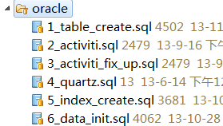

MySql部署
通过客户端软件执行，比如Navicat for mysql，先配置与打开服务连接名，然后右键该连接名（localhost_3306）弹出如下图

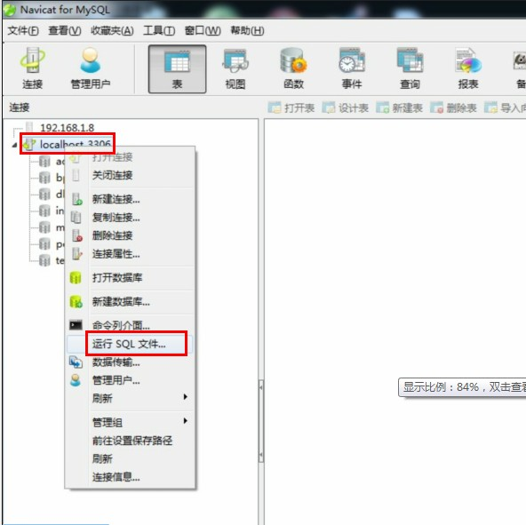
创建一个数据库。
依次执行myql脚本。
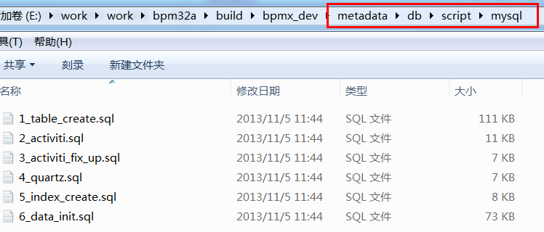

部署程序
程序部署相对简单。

把bpmx3.war文件拷贝到tomcat的发布目录。自动解压后，删掉war文件。

修改WEB-INF/classes目录下的文件配置文件。

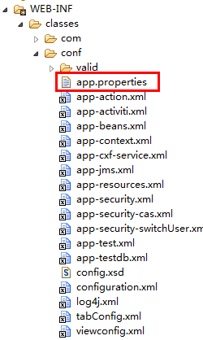

ORACLE配置修改
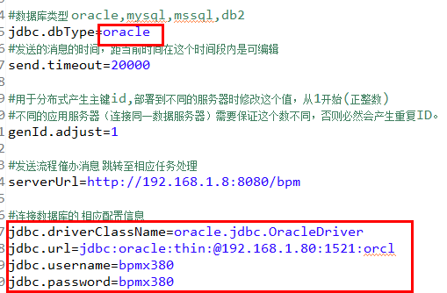
修改成实际的配置数据。

MySql配置修改
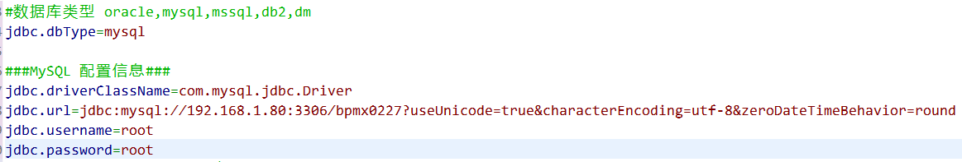
修改成对应的配置

file.upload：上传目录配置按照实际情况配置。

数据库连接池配置修改
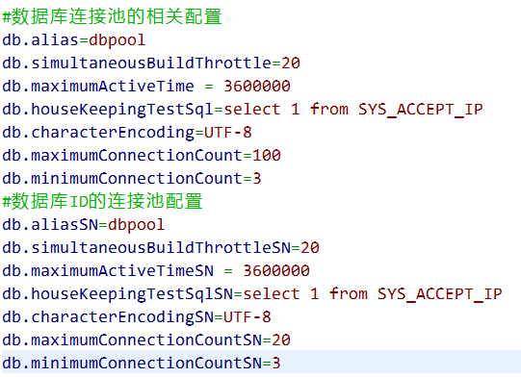

流程中邮件配置
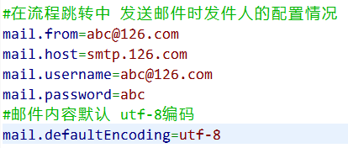

定时器配置
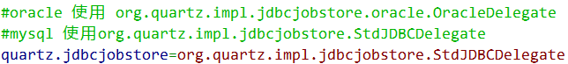
根据数据库做相应的修改。

jms配置
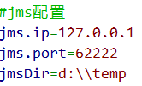
jms存储目录，根据实际情况修改。

修改成功后，启动服务器，如果无异常情况，则在浏览器中输入地址。
http://localhost:8080/bpm
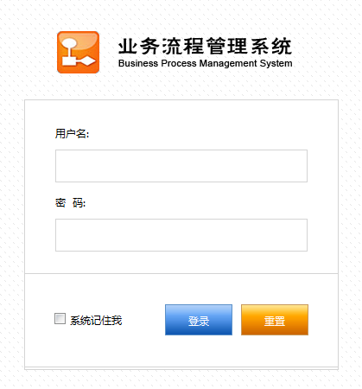
输入登录信息。帐号admin,密码1登录系统。

